



**IBM Watson Studio Hands-On**

**Juan Pablo Mora**

**Director programas MBA, Consultor senior ciencia de datos BAC**

**Creación de la cuenta IBM Cloud**

1. Entre a <https://www.ibm.com/cloud/> y de click en el link de Cloud sign in/log in en la esquina superior derecha de la pantalla:

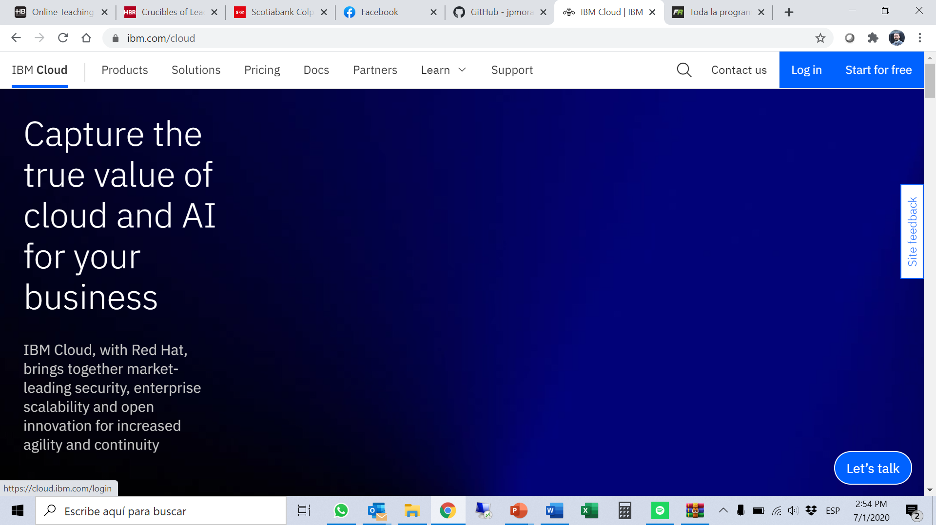

1. De click en el link “crate an account” y proceda a diligenciar los datos personales que le son requeridos (no es necesario incluir una tarjeta de crédito o medio de pago para la creación de cuenta Lite). En la medida de lo posible use una cuenta personal de correo (gmail, hotmail, etc.) para esta creación ya que deberá confirmar su cuenta luego de la creación:

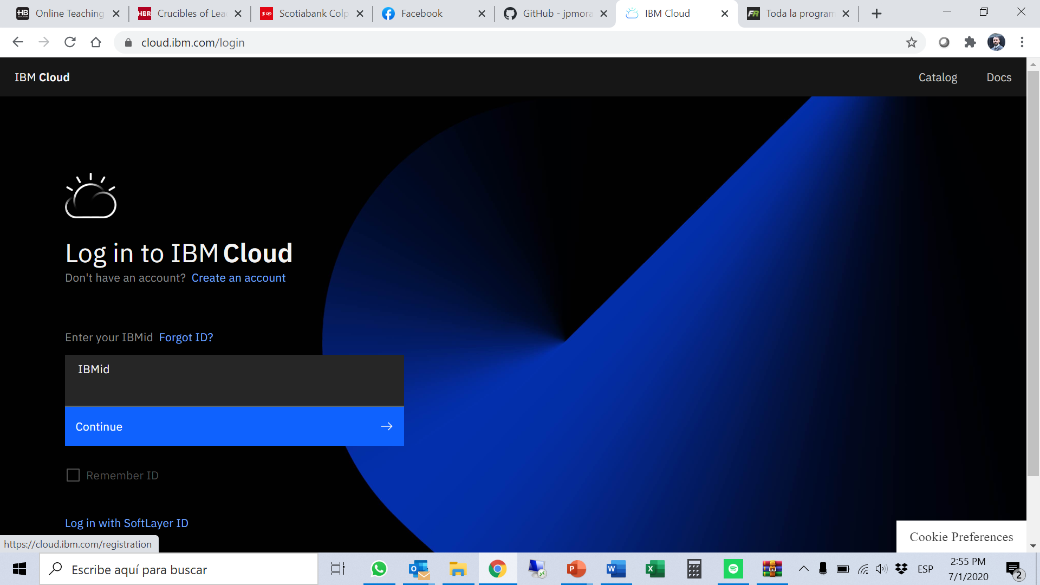

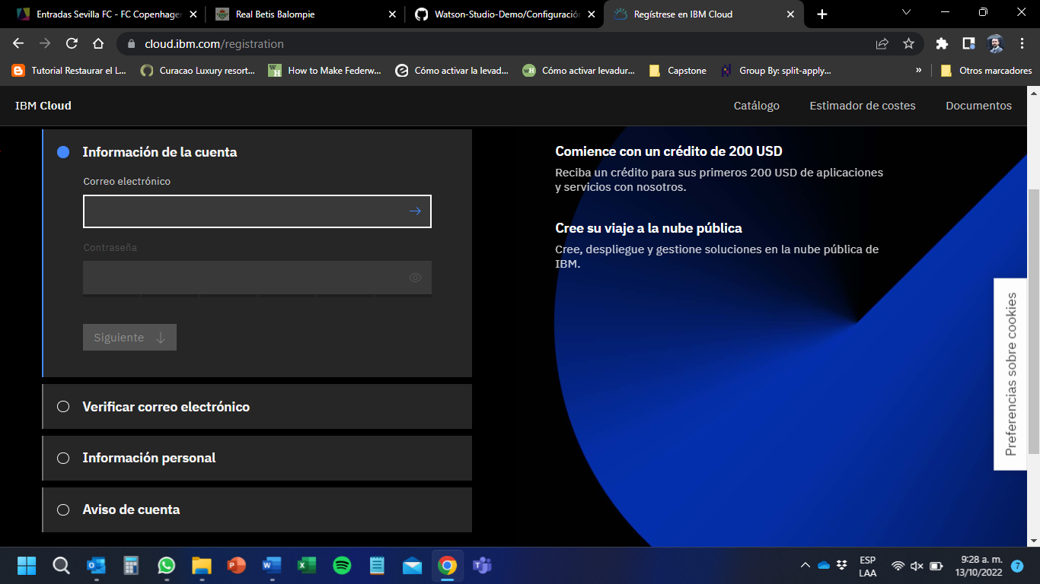

**Creación de recursos**

1. Una vez creada su cuenta, ingrese con su usuario y contraseña en el landing page de IBM cloud <https://www.ibm.com/cloud/> de click en el catálogo. Tenga en cuenta que, al ingresar, la plataforma le podrá solicitará un método secundario de verificación que usted podrá elegir (se recomienda usar un correo secundario diferente al que usó para el registro para mayor facilidad). Una vez ingrese, en el catálogo puede usar la casilla de “search” para buscar todos los servicios que van a ser agregados.

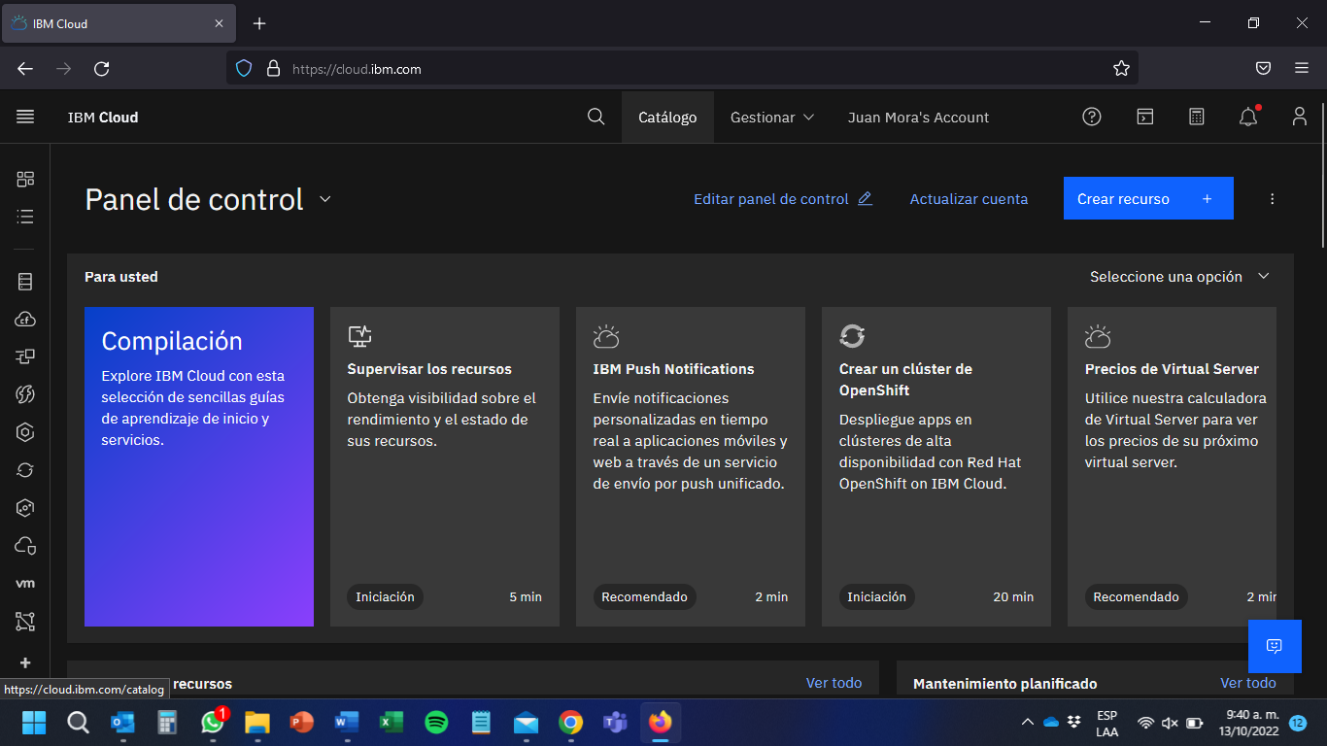

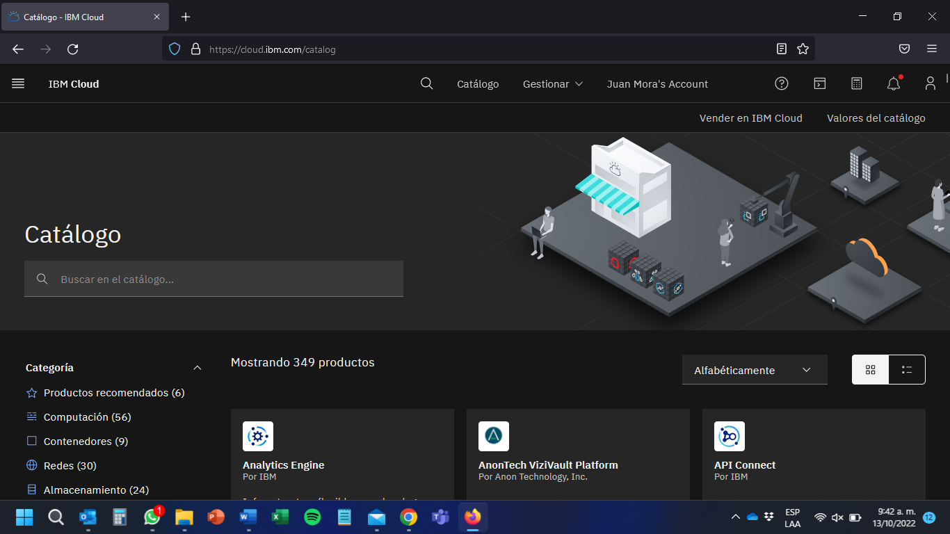

1. Los servicios que deben crearse para tener todo disponible para este taller son los siguientes:

* Watson Studio

Para este servicio escoja la versión “Lite” en la parte derecha de la pantalla y luego de click a la opción de crear.

* Object Storage

Para este servicio escoja la versión “Lite” en la parte derecha de la pantalla y luego de click a la opción de crear.

* Watson Machine learning

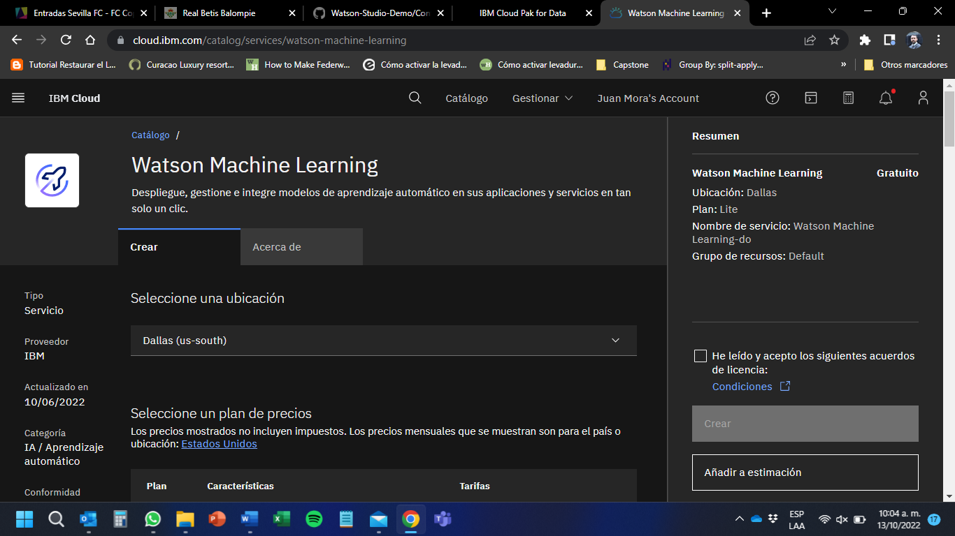

Para este servicio escoja la versión “Lite” en la parte derecha de la pantalla y luego de click a la opción de crear.

* IBM Cognos dashboard embedded

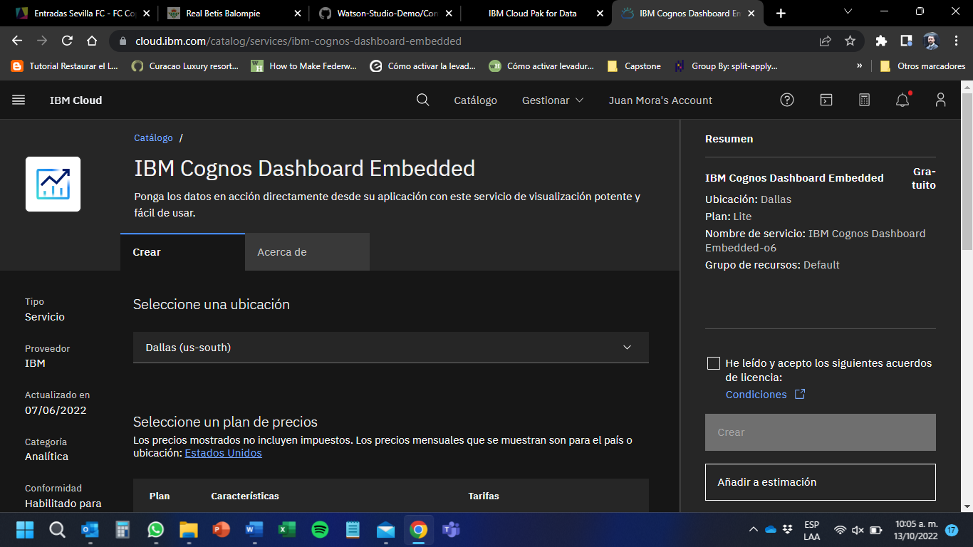

Para este servicio escoja la versión “Lite” en la parte derecha de la pantalla y luego de click a la opción de crear.

**Crear un proyecto**

1. Diríjase a <https://dataplatform.cloud.ibm.com/login?context=cpdaas> Una vez en la página en la parte inferior izquierda se encuentra el botón de Log In, una vez haya seleccionado como región para trabajar (región to work) “Dallas”. En la siguiente imagen está enmarcado en rojo. Aquí ingresan con su IBMid y contraseña (son los mismos que usó para la creación de su cuenta de IBM Cloud):

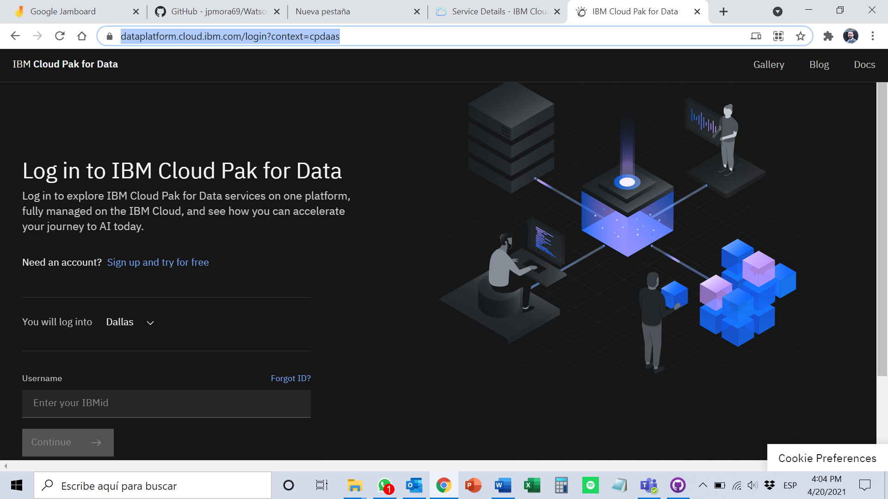

1. En la página principal deberá ver el siguiente menú de bienvenida con las siguientes opciones disponibles:

1. Haga click sobre el siguiente botón para crear un nuevo proyecto:

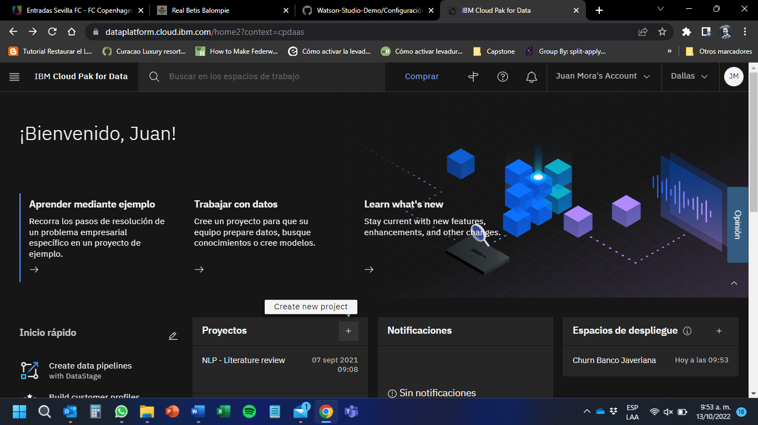

1. En la ventana emergente seleccione la opción “Complete” y luego click en “ok”; luego seleccione la opción de crear un proyecto vacio O “Create an empty Project”.

1. Aparecerá una ventana donde deben dar un nombre para el proyecto y opcionalmente una descripción. Del lado derecho deberán verse seleccionado automáticamente el servicio de storage. Captura de pantalla de computadora

   Descripción generada automáticamente
2. Finalmente, al fondo de la página de click en “create”.

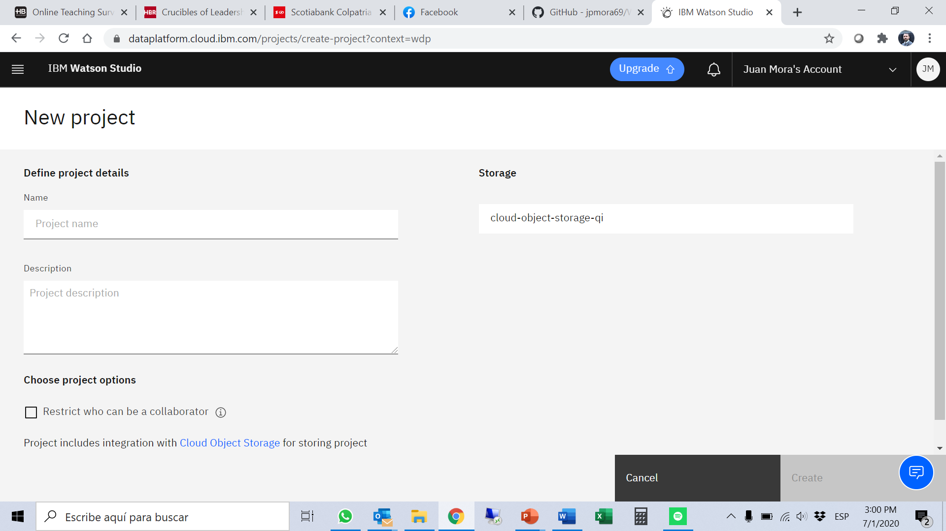

1. Cuando se crea el proyecto la página lo redirige a este. Aquí encontrará la siguiente vista:

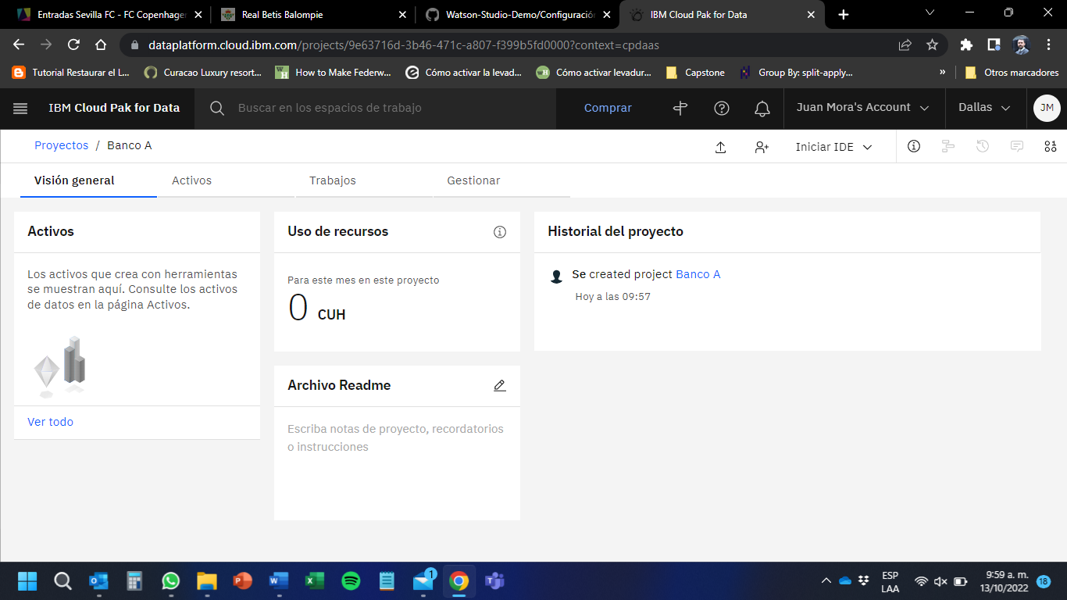

En rojo se muestran las diferentes pestañas a las que puede acceder dentro de un proyecto. La pestaña actual es la de “Overview/Vista General” en donde se ve un resumen del proyecto y la reciente actividad, entre otras cosas. También se observan las siguientes pestañas:

* **Assets/Activos**: Aquí podrá crear y administrar todos los “activos” que permite usar Watson studio. Algunos ejemplos son Notebooks (Python, R, Scala), modelo SPSS, model wizard, data Flow (para limpieza y refinamiento de datos), etc.
* **Jobs/Trabajos:** En esta pestaña podrá ver los trabajos que esta corriendo a nivel de limpieza o análisis de datso de los distintos ambientes que ha configurado.
* **Settings/Gestionar:** En esta parte puede cambiar el nombre del proyecto, los servicios asociados y otros aspectos.

**Asociar servicios**

En esta sección asociaremos todos los servicios creados al principio.

1. Diríjase a la pestaña de settings/gestionar dentro del proyecto

1. Baje y encontrará la sección “servicios e integraciones”. Aquí de click en “añadir servicio”

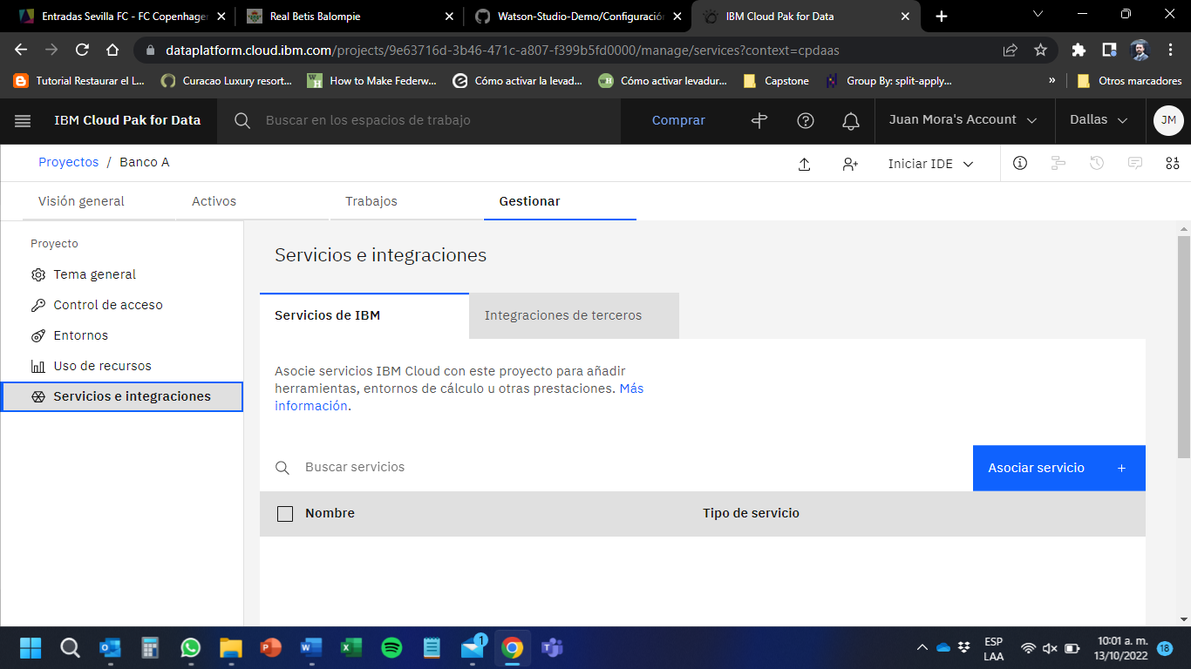

En la nueva ventana seleccione la opción del servicio de “Watson Machine learning” y “Cognos dahsboards” (tenga en cuenta que los nombres reales de los servicios que aparezcan en su ventana pueden ser diferentes a los que aparecen en la foto de referencia):

